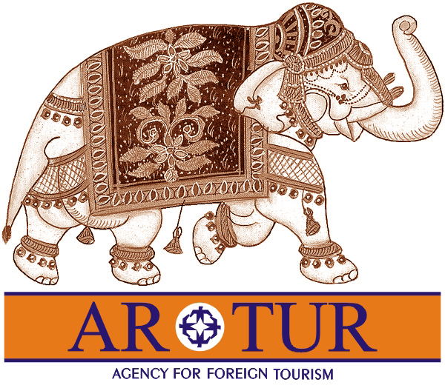


ŠRILANKA
“ELDORADO” UN ATPŪTA MALDIVU SALĀS

12 dienas / 5 dienas Šrilankā, 5 dienas atpūta Maldivu salās.

Grupu (līdz 10 pers.) ceļojumi no 2008. gada oktobra līdz 2009. gada aprīlim:

Oktobris 27.
Novembris 03., 10., 17., 24.
Decembris 01., 08., 15., 19., 22., 26., 29.
Janvāris 05., 12., 19., 26.
Februāris 02., 09., 16., 23.
Marts 02., 09., 23., 30.
Aprīlis 06.04.

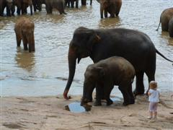  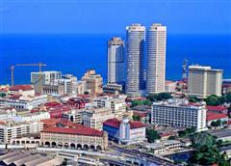  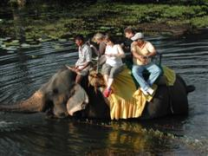  1. diena. | Lidojums Rīga – Dubaja 09:00 – 16:40 BT 791  Dubaja – Kolombo 22:45 – 04:45 + 1 diena, UL 228
2. diena.  KOLOMBO HABARANA | 04:45 ierašanās Kolombo Bandaranaikes starptautiskajā lidostā, tikšanās ar krievu valodā runājošu gidu, transfērs uz Habaranu (apm.180 km) ar komfortablu autobusu. Ap 10:30 ierašanās Habaranā, iekārtošanās viesnīcā. Brīvais laiks atpūtai pie baseina vai ajūrvēdas procedūras. Pēcpusdienā par papildus maksu iespējams izbraukums ar ziloni apkārt ezeram Habaranā vai džipu safari Minneriya Nacionālajā parkā. Tā teritorija ir gandrīz 9 hektāri. Iespēja vērot savvaļas dzīvniekus un putnus. Vakariņas un nakšņošana 4* viesnīcā “Chaaya Village”.
3. diena.  HABARANA SIGIRIYA POLONNARUVA HABARANA | Pēc brokastīm ekskursija uz Sigīrijas klinti, kuras augstums ir 370 m (UNESCO objekts). To sauc arī par Sigīrijas Lauvas kalnu un dēvē par "astoto pasaules brīnumu". Pēcpusdienā Polonnaruvas – otras senākās Singālijas karaļvalsts galvaspilsētas muzeja (UNESCO objekts) – apmeklējums. Atgriešanās Habaranā 4* viesnīcā “Chaaya Village” uz vakariņām. Nakšņošana.  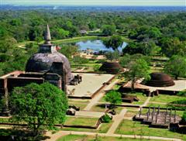  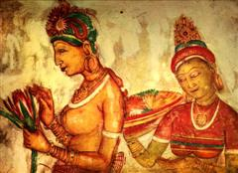  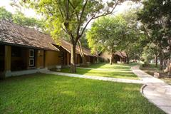
4. diena.  HABARANA DAMBULLA MATALE KANDY | Pēc brokastīm izbraukšana uz Kandi – “valdnieku pilsētu“, pēdējo Ceilonas karalistes galvaspilsētu. Pa ceļam Dambullas Alu Tempļa, kas saglabājies no 1. gs. p.m.ē., apmeklējums. Garšvielu dārza, kur Jums parādīs Ceilonā lielāko garšaugu (kanēlis, kardamons, piparu augi u.c) kolekciju, apskate Matalē. Ierašanās Kandi – Šrilankas kultūras galvaspilsētā, pēdējā singāļu valdnieka rezidencē. Apskates ekskursija Kandi, budistu svētums – Svētā Budas Zoba Templis (UNESCO objekts), brauciens pa ezeru, Dārgakmeņu muzejs un Kandi  tirgus. Vakarā nacionālo deju priekšnesumi. Vakariņas un nakšņošana 4* viesnīcā “Chaaya Citadel”, Kandy.  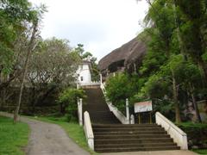  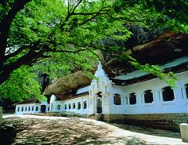  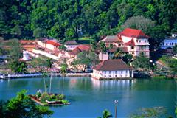
5. diena.  KANDY  PERADENIYA  PINNAWELA NUWARAELIYA | Pēc brokastīm izbraukšana no viesnīcas uz Peradeniya, Karaliskā Botāniskā Dārza apmeklējums. Šī dārza platība ir 67 hektāri, un tajā ir sastopamas apmēram 4000 dažādu augu sugas. Pinnawela ziloņu audzētavas apmeklējums, kurā atrodas ap 60 ziloņu, kas savainoti džungļos vai kurus pametušas ziloņmātes. Tālāk brauciens uz Nuwara Eliya, Šrilankas “Mazo Angliju”, pilsētu, kas atrodas 1890 m augstumā virs jūras līmeņa. Gleznainas kalnu ainavas, tējas plantāciju valstība. Apkartnē atrodas skaisti ūdenskritumi un viens no Āzijā labākajiem golfa laukumiem Vakariņas un nakšņošana 4* viesnīcā “Grand Hotel” (Colonial), Nuwara Eliya.  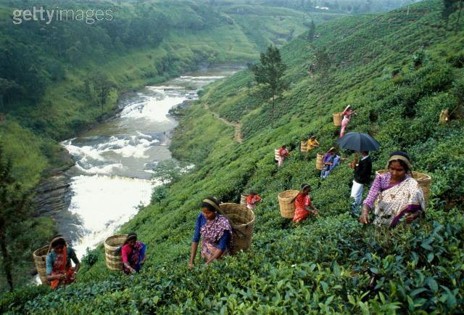  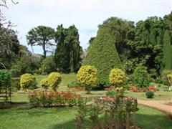  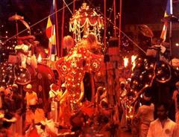
6. diena.  NUWARA ELIYA  KITHULGALA NEGOMBO | Pēc brokastīm izbraukšana uz Indijas okeāna piekrasti. Pa ceļam Kithulgala St.Clares un Devona ūdenskritumu apskate. Kthulgala ir vieta, kur David Lean uzņēma filmu “Tilts pār Kwai upi”. Par papildus maksu iespēja nobraukt pa kalnu upi Kelani Kitulgalā (3. kategorijas nobrauciens). Ierašanās Negombo, kas ir neliels ciemats okeāna krastā uz ziemeļiem no Kolombo. Izvietošanās viesnīcā “Camelot Beach”. Vakariņas.  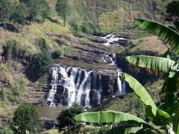  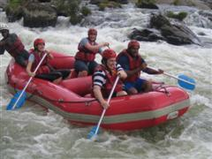  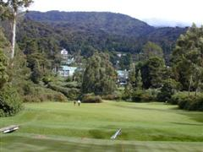
7. diena.  MALE  PARADISE ISLAND vai  CHAAYA ISLAND | Brokastis. Agrs transfērs uz Kolombo starptautisko lidostu. 07:00 – 07:50 lidojums Kolombo – Male. Transfērs ar ātrgaitas kuteri uz Paradise Island vai Chaaya Island. Iekārtošanās viesnīcā “Paradise Island Resort & Spa” vai “Dhonveli Beach”. Atpūta, vakariņas.
8. – 11. diena  MALE  PARADISE ISLAND vai  CHAAYA ISLAND | Atpūta Paradise Island vai Chaaya Island, brokastis, vakariņas.
12. diena. | Brokastis. Transfērs uz Males lidostu ar ātrgaitas kuteri, registrēšanās lidojumam uz Rīgu.  Male – Dubaja. Dubaja – Rīga 17:40 – 21:55, BT 792, AirBaltic

Cenā iekļauts:
lidojums Rīga – Dubaja – Rīga (AirBaltic), Dubaja – Kolombo (Srilanka Airways), Kolombo – Male (Srilanka Airways), Male – Dubaja, lidostas nodevas iekļautas cenā;
- izvietošanās programmā minētajās 4* viesnīcās (2 naktis – Habarana, 1 nakts Kandi, 1 nakts Nuwara Elya) ar brokastīm un vakariņām ekskursiju laikā, 1 nakts Negombo, 5 naktis Maldivu salās, brokastis un vakariņas.
- programmā minētās ekskursijas ar ieejas maksu apskates objektos;
- krievu valodā. runājoša gida pakalpojumi;
- transporta papkalpojumi (transfēri, ekskursijas) ar autobusu vai mikroautobusu aprīkotu ar gaisa kondicionētāju.

Papildus izmaksas:
- veselības apdrošināšana;
- pusdienas, dzērieni vakariņu laikā un citi personīgie izdevumi;
- atļaujas filmēt ar viodekameru UNESCO objektos.

AR – TUR
Brīvības iela 48/50, Rīga
Tālrunis: 67284550, 67284551, 67284553, 67284554
e-pasts: info@ar-tur.lv , ar-tur@ar-tur.lv
http://www.ar-tur.lv

